Universidad Evangélica de El Salvador

Facultad de Ingeniería

Ingeniería en Desarrollo de Contenidos Digitales y Robótica

Estadística Aplicada

Sábado 12 de noviembre de 2022

Tercer Examen Parcial.

Duración Máxima 2.0 horas.

Nombre: Salvador Alexander Escobar Hernández

Carnet: 2020010608

**Indicaciones:** Leer cuidadosamente cada una de las preguntas antes de contestarlas, cada respuesta deberá llevar procedimiento y estar justificada debidamente, los primeros 15 minutos de iniciada la evaluación se aclaran dudas sobre el examen, se dispone de 2.0 horas para completar el examen.

1. Describa las etapas del método estadístico.
2. Recolección: en la primera etapa nos encargamos de la recolección de la información, en donde utilizamos métodos de muestreo.
3. Recuento: acá teniendo ya la información que utilizaremos, pasamos a revisarla y clasificarla.
4. Presentación: en esta etapa teniendo ya la información revisada, la mostramos de una manera grafica usando cuadros y gráficos para tener una visualización precisa y rápida de los datos.
5. Síntesis: acá resumimos la información ya analizada en forma de medidas sintéticas de las principales propiedades numéricas
6. Análisis: como ultima etapa
7. En sus palabras ¿cuál es la relación que guarda la estadística con la inteligencia de negocios?

R// están muy relacionados ya que en la inteligencia de negocios es necesario el estar al tanto de los datos la organización del negocio, por ende, se utilizan técnicas que se utilizan en la estadística, para poder impulsar el cambio, eliminar las ineficiencias y adaptarte rápidamente a los cambios del mercado.

1. Con respecto a las Hipótesis Nulas y Alternativa ¿Cuál es la diferencia entre contrate de dos colas y unilateral?, ejemplifique una de estas.

R// La diferencia consiste en que cuando se requiere contrastar Ho: a – b = c

vs.H1: a – b ≠ c la prueba es bilateral, dos colas, mientras que si se desea contrastar Ho:

a – b = c vs. H1: a – b ≥ c, o bien Ho: a – b = c vs. H1: a – b ≤ c entonces la prueba a

elegir será la de una cola.

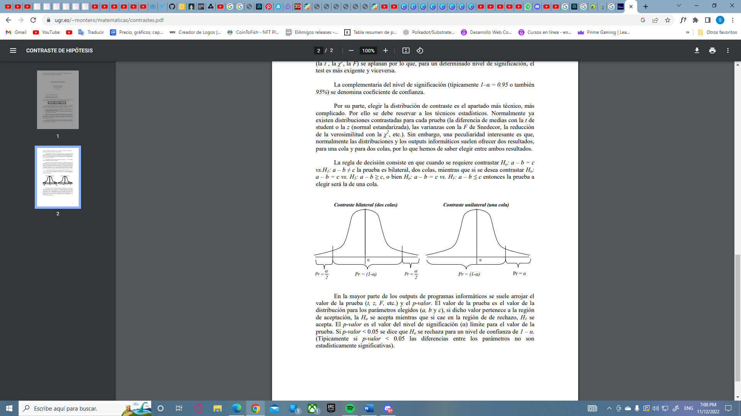

1. La morfometría tradicional, analiza variables como la longitud, el ancho, la altura o las relaciones entre medidas de estructuras.

Esta herramienta se ha utilizado para análisis de estructuras como cráneos, huesos, cuerpos de peces e incluso flores. En insectos, el ala ha sido una de las estructuras más empleadas para este tipo de análisis debido a su importancia evolutiva, por su relación con aspectos como la aerodinámica del vuelo, manifestaciones sexuales y territoriales, mecanismos de defensa y regulación térmica.

El DATASET adjunto, muestra la longitud de las alas de 100 abejas

1. ¿Qué probabilidad ahí que 1 abeja tomado al azar de la muestra tenga una longitud entre 50 mm y 54 mm?
2. ¿Qué probabilidad hay que 1 abeja tomada al azar tenga una longitud menor a 40 mm?
3. ¿Qué probabilidad hay que 1 abeja tomada al azar tenga una longitud mayor a 54 mm?

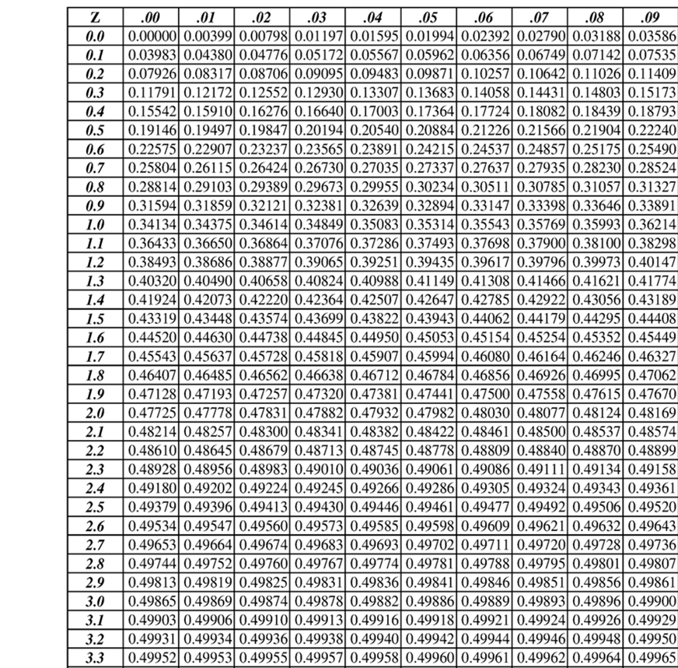

$$Media=45.5$$

$$Desviacion Tipica=3.9$$

$A1=50$

$A2=54$

$Z1=1.15$ = 0.37

$Z2=2.18$ = 0.48

R= 0.37 + 0.48

**R= 0.86 = 86%**

b)

B1 = 40

$Z1=-1.41$ = 0.42

$Z1=0.42-0.5$

**R = -0.07 = 7.93%**

**c)**

C1 = 54

$Z1=2.17$ = 0.48

$Z1=0.48-0.5$

**R= -0.015 = 1.5%**